Новые УРОКИ
Новый сайт от проекта UROKI.NET. Конспекты уроков, классные часы, сценарии школьных праздников. Всё для учителя - всё бесплатно!

КЛАССНЫЙ РУКОВОДИТЕЛЬ ПРОФОРИЕНТАЦИОННЫЕ УРОКИ
Вт. Апр 16th, 2024 4:22:19 PM

Моё будущее — моя страна —
профориентационный урок «Россия
- мои горизонты»

Автор Глеб Беломедведев
⬧ АПР 16, 2024  #будущее, #видео, #интересные факты, #карта памяти, #облако слов,
#пазлы, #полезные советы, #презентация, #профессия, #профориентационный урок, #ребус,
#Россия, #Россия - мои горизонты, #страна, #тесты, #технологическая карта, #чек-лист 
Время прочтения: 23 минут(ы)

Содержание [Скрыть]

- Тема 34. Профориентационное занятие «Моё будущее — моя страна» — четверг, 16.05.2024 (16 мая 2024 года)
- «Моё будущее — моя страна» — профориентационный урок «Россия – мои горизонты» 3 Вступление
4 Выберите похожие названия 5 Возраст детей
- Класс
- Дата проведения
- Календарно-тематическое планирование курса «Россия — мои горизонты» 9 Название образовательного проекта
- Тип мероприятия
- Уровень
- Формат профориентационной работы 13 Подход
- Цели
- Задачи
- Форма организации урока
- Приемы, методы, технологии обучения

  - Прогнозируемый результат
  - Предварительная работа педагога 20 Оборудование и оформление класса 21 Ход занятия / Ход мероприятия
  - Организационный момент
  - Вступительное слово классного руководителя 22 Сценарный план
  - Блок 1: Анализ достижений учеников
  - Блок 2: Обзор прошлых занятий
  - Блок 3: Групповая дискуссия «Моё будущее в контексте будущего России»
  - Блок 4: Индивидуальные рассказы «Моя карьерная цель и её значение для общества»
  - Блок 5: Представление вариантов дальнейшего образования и профессиональной карьеры
  - Блок 6: Подведение итогов и выстраивание планов на будущее 23 Подведение итогов занятия
24 Технологическая карта 25 Смотреть видео по теме
26 Полезные советы учителю 27 Чек-лист педагога
- Карта памяти для учеников
- Психологический тест: Какую сферу труда выбрать? 30 Интересные факты для занятия
- Ребус
- Пазлы
- Облако слов
- Презентация
- Список источников и использованной литературы

Тема 34. Профориентационное занятие
«Моё будущее — моя страна» — четверг, 16.05.2024 (16 мая 2024 года)

«Моё будущее — моя страна» — профориентационный урок «Россия – мои горизонты»

Вступление

Уважаемые коллеги-классные руководители! Добро пожаловать на заключительный профориентационный урок «Россия – мои горизонты». В этом последнем классном часе мы с вами проведем полный обзор возможностей для профессионального развития наших учеников в контексте будущего нашей страны. Помимо конспекта занятия здесь вы найдете технологическую карту, презентацию и другие активности, которые помогут вам
провести это занятие на высоком уровне.

Выберите похожие названия

«Карьерные горизонты России»
«Профессии для будущего»
«Планы на будущее: мой вклад в развитие России»

Возраст детей
11-17 лет

Класс
6-11 класс
(Шаблон мероприятия. Откорректируйте для своего класса и выберите подходящую активность, соответствующую возрасту детей, внизу конспекта)

Дата проведения
четверг, 16.05.2024 (16 мая 2024 года)

Календарно-тематическое планирование курса «Россия — мои горизонты»

КТП «Россия — мои горизонты»

Название образовательного проекта
«Билет в будущее»

Тип мероприятия

— Всероссийский профориентационный урок «Россия – мои горизонты»

Уровень

[выберите нужный уровень]

базовый уровень (рекомендованная учебная нагрузка – не менее 40 часов в год); основной уровень (не менее 60 часов в год);
продвинутый уровень (не менее 80 часов в год).

Формат профориентационной работы
— Внеурочная деятельность. (профминимум, внеурочка, РМГ, СПО-профориентация, профурок)

Подход
Практико-ориентированный подход

Цели

Познакомить учащихся с различными профессиональными направлениями, необходимыми для развития России.
Поддержать формирование карьерных ориентаций учащихся в соответствии с потребностями общества.
Помочь учащимся выстроить связь между своими профессиональными интересами и потребностями страны.

Задачи

Анализировать достижения учеников в области профориентации за прошедший учебный год.

Вспомнить основные темы, рассмотренные на предыдущих занятиях профориентации.
Провести групповую дискуссию о будущем России и роли каждого человека. Представить варианты дальнейшего образования и профессиональной карьеры. Помочь ученикам выстроить планы действий.

Форма организации урока

Интерактивная лекция, групповая дискуссия, индивидуальные рассказы, представление информации.

Приемы, методы, технологии обучения

Работа в группах, кейс-метод, анализ случаев,
обсуждение вопросов, презентация.

Прогнозируемый результат
После урока учащиеся смогут осознанно выбирать свои будущие профессиональные пути, учитывая потребности и перспективы развития России.

Предварительная работа педагога

Подготовить материалы для презентации, разделить учеников на группы для дискуссии, подготовить вопросы для обсуждения.

Оборудование и оформление класса

Проектор, экран, доска,
карты с профессиями, информационные буклеты.

 Читайте также похожий конспект по теме: «Россия — страна возможностей»
Читайте также похожий конспект по теме: «Россия в развитии: было, стало, будет»

Ход занятия / Ход мероприятия

Организационный момент
Уважаемые ученики!

Приветствую вас на профориентационном классном часе «Россия – мои горизонты». Прежде чем мы начнем, давайте убедимся, что все присутствуют на уроке. Проведем перекличку. Пожалуйста, поднимите руку, кого я назову. Спасибо за ответственное отношение к учебному процессу.

Теперь давайте проверим готовность нашего класса к уроку. Пожалуйста, дежурные ученики, убедитесь, что проекционный экран готов к использованию, доска свободна для записей, а учебные материалы распределены по местам. Спасибо за вашу помощь в подготовке класса к уроку.

Прежде чем мы начнем, я хочу напомнить вам о правилах поведения на уроке. Прошу вас быть внимательными, уважать мнение своих одноклассников, не перебивать друг друга, и, конечно же, отключить мобильные телефоны, чтобы ничто не мешало нам глубоко погрузиться в тему сегодняшнего урока.

Готовы к началу? Тогда давайте вместе погрузимся в мир профессиональных возможностей и будущего нашей страны!

Вступительное слово классного руководителя
Сегодня наш последний классный час в рамках курса «Россия – мои горизонты». Этот урок станет заключительным и обобщающим в нашем учебном путешествии по профессиональной ориентации. За прошедший учебный год мы с вами изучили различные профессиональные направления, обсудили важные аспекты развития нашей страны и сделали первые шаги к формированию собственных карьерных планов.

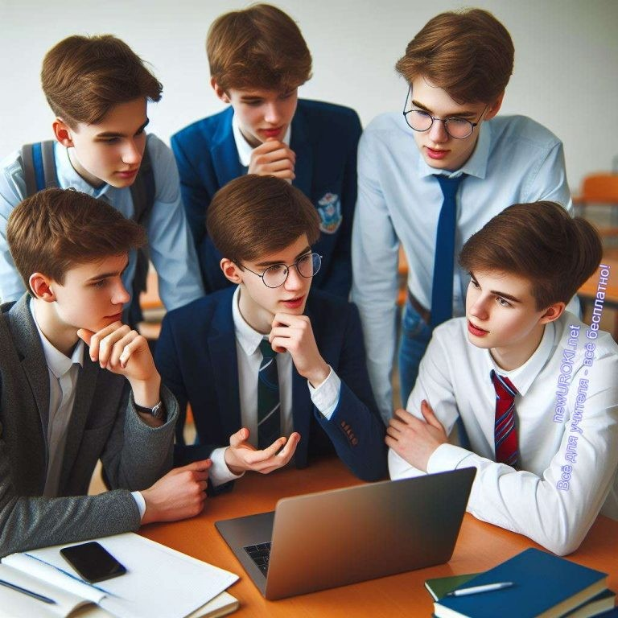Сегодня мы подведем итоги, обсудим важные моменты, которые помогли вам лучше понять себя и свои профессиональные предпочтения, и подготовимся к следующему этапу вашего обучения и карьерному росту. Вместе мы рассмотрим, какие профессии и области деятельности могут стать важными для будущего развития России, и как вы можете внести свой вклад в процесс модернизации и улучшения нашей страны.

Цитата:
«Важно помнить, что каждый неудачный опыт — это шаг к успеху, если только мы готовы извлечь из него уроки.»
— Е.Р. Петрова, 1992–н.в., российский психолог, специалист по
развитию личности и профессиональной ориентации.

Этот урок – не только возможность вспомнить все те знания, которые вы усвоили за прошедший год, но и шанс задуматься о том, как вы можете использовать свои навыки и интересы для достижения успеха в будущем. Я уверена, что каждый из вас может найти свой путь к профессиональному росту и сделать значимый вклад в развитие нашей Родины.

Давайте вместе приступим к этому уроку с энтузиазмом и открытым умом, готовые узнавать и делиться знаниями. Пусть этот классный час станет для каждого из вас вдохновением и мощным стимулом к дальнейшему саморазвитию и самореализации.

Сценарный план

Блок 1: Анализ достижений учеников

Иллюстративное фото / newUROKI.net

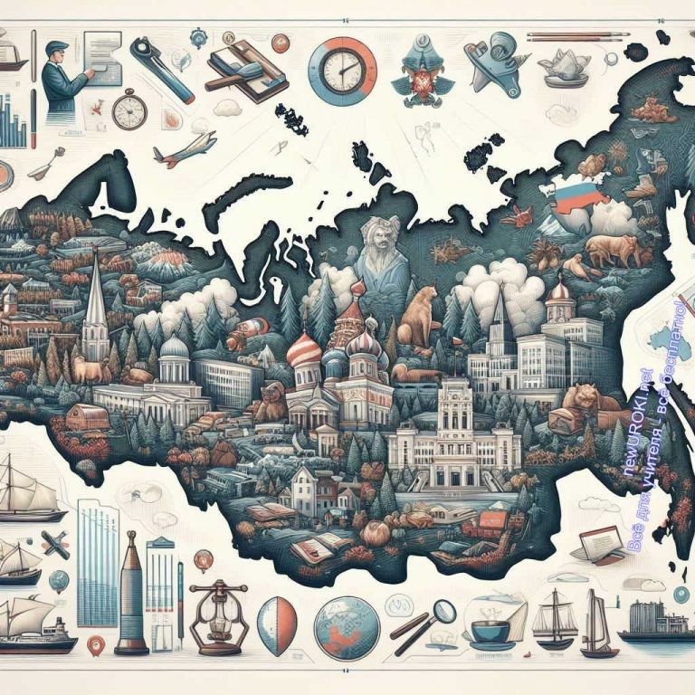Перед нами стоит важная задача — проанализировать ваш прогресс и достижения в области профориентации за прошедший учебный год. Каждый из вас прошел путь от изначального знакомства с различными профессиями до более глубокого понимания своих интересов и профессиональных предпочтений. Сегодняшний урок даст нам возможность вспомнить все те шаги, которые мы сделали вместе, и оценить ваши достижения.

В течение года мы провели множество увлекательных занятий, на которых изучали различные профессии, обсуждали их особенности и требования, а также анализировали свои собственные навыки и интересы. Я видел(а), как вы активно участвовали в обсуждениях, задавали вопросы и проявляли интерес к новым знаниям.

Стоит прочесть также: Профессия: комбайнёр профориентационный урок "Россия – мои горизонты"

Каждый из вас проделал огромную работу над собой, развивая свои профессиональные ориентации и умения. Некоторые из вас, возможно, обнаружили для себя новые области интереса, а кто-то более четко определил свои карьерные цели. Это замечательно, и я хочу поздравить вас с этими достижениями!

Сегодня мы снова вспомним о том, как вы открывали для себя мир профессий, и обсудим, что вы научились за этот год. Давайте вместе рассмотрим, какие успехи вы достигли, и какие еще цели вы ставите перед собой на будущее.

Блок 2: Обзор прошлых занятий

Иллюстративное фото / newUROKI.net

Сегодня мы совершим краткий обзор всех занятий, которые мы провели в течение учебного года в рамках курса «Россия — мои горизонты». Этот курс был насыщен различными темами, цель которых заключалась в том, чтобы помочь вам лучше понять себя и свои профессиональные предпочтения.

Мы начали с изучения различных профессий, начиная от учителей и юристов, заканчивая инженерами и тестировщиками. Каждая профессия была представлена в интересной и доступной форме, чтобы вы могли понять, чем занимаются люди в этих сферах и какие навыки им необходимы.

За прошедший год вы также познакомились с ключевыми моментами профессиональной деятельности, такими как технологические инновации, требования рынка труда и социальные аспекты работы. Вместе мы обсуждали, какие профессии будут востребованы в будущем, и какие навыки будут необходимы для успешной карьеры.

Важно отметить, что наши уроки были не только источником знаний, но и местом для вашего личного роста и развития. Вы задавали много вопросов, высказывали свои мысли и предпочтения, что помогло вам лучше понять себя и свои профессиональные амбиции.

Сегодня мы еще раз вспомним все эти моменты и обратим внимание на ключевые аспекты, которые помогли вам понять свои интересы и профессиональные направления.

Блок 3: Групповая дискуссия «Моё будущее в контексте будущего России»

Иллюстративное фото / newUROKI.net

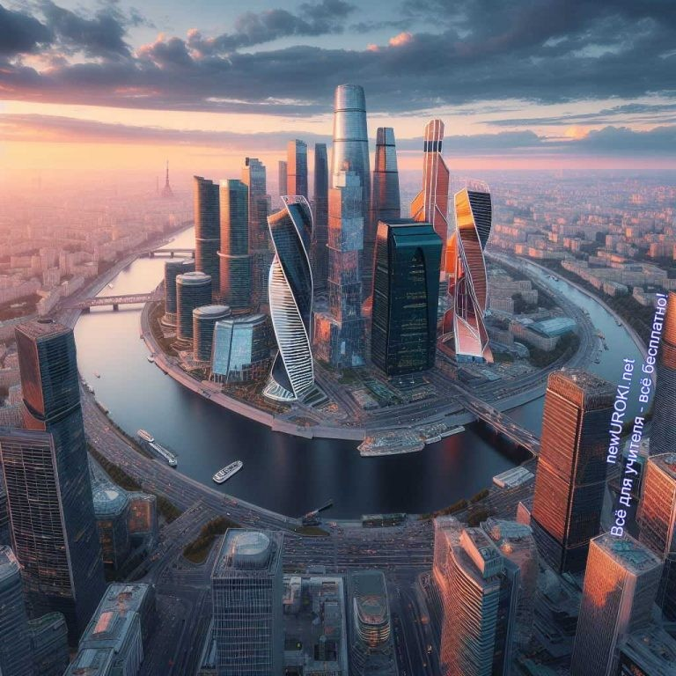Сейчас мы перейдем к одному из самых важных аспектов нашего урока — обсуждению того, как наши профессиональные интересы и выбор могут соответствовать потребностям нашей страны.

Все вы, безусловно, задумывались о своем будущем, о том, кем бы вы хотели стать и какие цели ставите перед собой. Сегодня мы вместе, чтобы обсудить, какие профессии и области деятельности будут важны для развития России в перспективе.

Мы должны понимать, что наша страна находится на пути к модернизации и развитию в различных сферах. Важно помнить, что будущее России зависит от каждого из нас, от наших знаний, умений и профессионального выбора.

В ходе дискуссии давайте обратим внимание на разнообразие профессий, которые могут быть востребованы в скором времени, начиная от высокотехнологичных специальностей до рабочих профессий. Важно понимать, что каждая профессия важна и необходима для устойчивого развития нашей страны.

Я призываю вас высказать свои мысли, делиться своими идеями и взглядами на будущее. Давайте искать связь между вашими профессиональными интересами и потребностями нашей Родины. Ведь каждый из вас, выбирая свой путь, вносит свой вклад в будущее нашей страны.

Блок 4: Индивидуальные рассказы «Моя карьерная цель и её значение для общества»

Иллюстративное фото / newUROKI.net

На этом этапе нашего классного часа каждый из вас имеет возможность поделиться своими профессиональными целями и представить выбранную профессию, обсудив,

как ваш выбор может внести свой вклад в развитие нашей страны.

Давайте послушаем несколько примеров рассказов о выбранных профессиях. (Ниже приводятся примеры кратких рассказов учеников о выбранных целях для карьеры)

Алексей, будущий инженер-конструктор:
«Приветствую, дорогие одноклассники. Я хотел бы поделиться с вами своей карьерной целью. С детства меня всегда увлекали машины и механизмы. Я мечтаю стать инженером-конструктором и разрабатывать новые технологии, которые помогут улучшить жизнь людей в России. Я верю, что мой выбор сможет способствовать современному развитию нашей страны, внедрению инноваций и улучшению технических решений в различных областях нашей экономики.» Анна, будущий учитель:
«Добрый день всем! Я хочу стать учителем. Я всегда верила, что образование — это ключ к развитию общества. В нашей стране нужны качественные специалисты в образовании, способные вдохновлять и воспитывать следующее поколение. Я считаю, что моя профессия сможет внести значительный вклад в формирование будущего нашей России, помогая детям развиваться и расти в образованном и гармоничном обществе.»

Иван, будущий врач:
«Здравствуйте, уважаемые друзья! Моя мечта — стать врачом. Я хочу помогать людям и спасать их жизни. Врачи играют важную роль в обществе, они обеспечивают здоровье нации и борются с болезнями. Я верю, что моя будущая профессия поможет сделать нашу страну здоровее и сильнее, а каждый мой пациент будет приносить каплю благополучия в развитие России.»
(Эти рассказы только небольшая часть того, какие разные профессии могут выбрать ваши ученики.)

Теперь предлагаю перейти к обсуждению и обмену мнениями. Давайте зададим несколько вопросов для обсуждения:

Какие профессии, по вашему мнению, наиболее важны для будущего развития России и почему?
Какие вызовы может представить каждая из рассмотренных специальностей, и как можно их преодолеть?
Какие профессиональные навыки будут востребованы в будущем, и как мы можем их развивать уже сейчас?
Как вы думаете, в чем заключается социальная значимость выбранной вами профессии и как она может влиять на общество?

Давайте вместе обсудим эти вопросы и поделимся своими мыслями и идеями!

Блок 5: Представление вариантов дальнейшего образования и профессиональной карьеры

Иллюстративное фото / newUROKI.net

Наши предыдущие обсуждения позволили нам лучше понять, какие профессии и области деятельности наиболее важны для будущего развития России, а также какие профессиональные цели мы ставим перед собой. Теперь настало время обратить внимание на вопросы дальнейшего образования и выбора карьерного пути.

Рассмотрим различные образовательные пути, которые могут помочь вам реализовать свои карьерные амбиции. В наше время существует множество возможностей для получения образования: это высшие учебные заведения, техникумы, колледжи, курсы повышения квалификации и многое другое.

Для тех, кто стремится получить высшее образование, важно выбрать подходящий вуз и специальность. Россия обладает богатым выбором университетов и институтов, предлагающих образовательные программы в различных областях, начиная от гуманитарных и социальных наук до естественных и точных наук, инженерии, медицины и технологий. Важно изучить программы обучения, качество преподавания, возможности для практики и трудоустройства после окончания обучения.

Также стоит обратить внимание на технические и профессиональные учебные заведения, такие как техникумы и колледжи. Эти учебные заведения предлагают специализированные программы обучения, которые позволяют быстро получить практические навыки и приступить к работе в выбранной области.

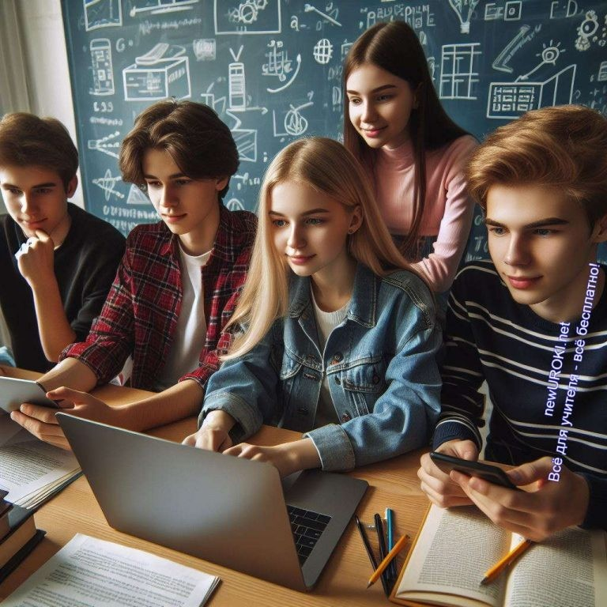Кроме того, существуют различные курсы повышения квалификации и переподготовки, которые могут помочь вам приобрести новые навыки или углубить знания в вашей области. Это могут быть курсы онлайн, вечерние курсы, мастер-классы и другие формы обучения.

Важно также помнить о возможностях для стажировок, обменов и практик за рубежом. Международный опыт может быть ценным дополнением к вашему образованию и карьере, помогая вам расширить горизонты и улучшить свои карьерные навыки.

Итак, в вашем распоряжении множество путей для реализации ваших профессиональных амбиций. Важно обдумать свой выбор внимательно, исходя из ваших интересов, способностей и потребностей рынка труда. Не стесняйтесь обращаться за советом к родителям, учителям и карьерным консультантам, чтобы принять осознанное решение о вашем будущем образовании и карьере.

Стоит прочесть также: Чистая вода - залог здоровья - классный час

Блок 6: Подведение итогов и выстраивание планов на будущее

Иллюстративное фото / newUROKI.net

Сегодняшний классный час стал для нас важным этапом в нашем курсе «Россия — мои горизонты». Мы провели обширный обзор возможностей для профессионального развития в контексте будущего нашей страны. Надеюсь, вы получили ценные знания и инсайты, которые помогут вам принять осознанные решения о своей судьбе.

Перед тем как завершить наше занятие, давайте вспомним, как мы анализировали ваши достижения в профориентации за прошедший учебный год. Каждый из вас имеет уникальные таланты и способности, и важно научиться распознавать их, чтобы лучше понимать, куда вам стоит двигаться в будущем.

Обзор прошлых занятий помог нам вспомнить о многообразии профессий, которые мы рассматривали, начиная от традиционных до современных и перспективных. Каждая профессия играет свою важную роль в развитии нашей страны, и ваш выбор будет определять, какой вклад вы внесете в будущее России.

В ходе групповой дискуссии мы акцентировали внимание на важности различных профессий для развития нашей страны. Мы обсудили, что в скором грядущем потребуются специалисты различных областей, начиная от технических и инженерных профессий до гуманитарных и медицинских. Важно понимать, что каждый из вас может найти свое место в этом многообразии профессий.

Индивидуальные рассказы о ваших карьерных целях позволили нам получить представление о ваших интересах и мотивациях. Каждый ваш рассказ был уникальным и вдохновляющим, и важно помнить, что ваша карьера может стать не только источником личного удовлетворения, но и значимым вкладом в развитие нашей страны.

Теперь пришло время задуматься о будущем. Помимо представления различных вариантов образования и профессиональной карьеры, важно определить свои приоритеты и составить план действий. Помните, что каждый шаг, который вы предпримете, будет приближать вас к вашим целям.

Я призываю вас не бояться мечтать крупно и действовать целеустремленно. Ваше будущее — это ваш выбор, и ваше участие в развитии России важно. Пусть каждый из вас найдет свой путь к успеху и станет настоящим строителем нашей страны.

Подведение итогов занятия
Сегодняшний классный час был наполнен важными обсуждениями, размышлениями о будущем и вдохновляющими рассказами о ваших карьерных целях. Вы продемонстрировали огромный потенциал и готовность к осознанным выборам, которые определят вашу будущую профессиональную жизнь.

Помните, что каждый из вас обладает уникальными способностями и талантами, которые могут стать ключом к вашему успеху. Ваше образование и профессиональная

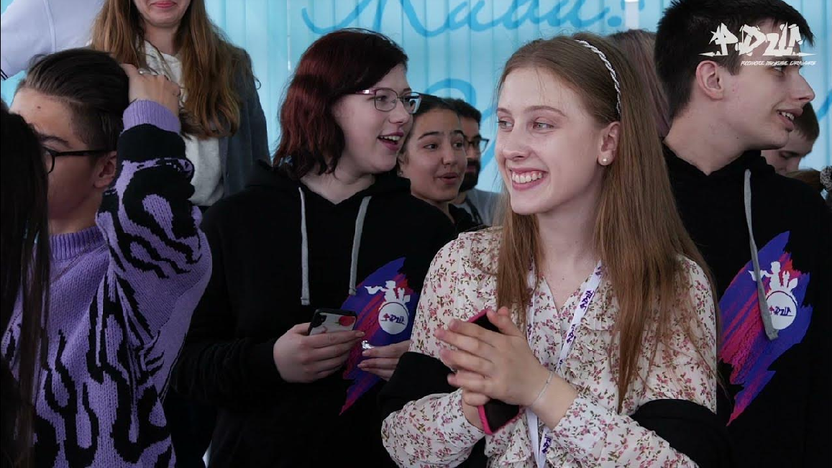карьера — это не только индивидуальный путь самореализации, но и важный вклад в развитие нашей страны.

Даже если на данный момент вы не можете с уверенностью сказать, какая профессия вам подходит, помните, что каждый шаг, каждый опыт, каждое решение приближают вас к вашей цели. Не бойтесь идти вперед, искать, экспериментировать — именно так вы найдете свое истинное предназначение.

Сегодняшний урок стал всего лишь началом вашего увлекательного путешествия к успеху. Доверьтесь своим мечтам, стремлениям и усердной работе, и я уверен, что каждый из вас сможет осуществить свои самые смелые жизненные планы.

Будьте настойчивыми, целеустремленными и открытыми новым возможностям! Вас впереди ожидает яркое и захватывающее «завтра»!

Технологическая карта

Скачать бесплатно технологическую карту профориентационного урока по теме: «Моё будущее — моя страна»

Смотреть видео по теме

«Моя – будущее»-2021
страна
моё

Полезные советы учителю

Скачать бесплатно 5 полезных советов для проведения профориентационного урока по теме: «Моё будущее — моя страна» в формате Ворд

Чек-лист педагога

Скачать бесплатно чек-лист для проведения урока профориентации по теме: «Моё будущее — моя страна» в формате Word

Чек-лист для учителя — это инструмент педагогической поддержки, представляющий собой структурированный перечень задач, шагов и критериев, необходимых для успешного планирования, подготовки и проведения урока или мероприятия.

Карта памяти для учеников

Скачать бесплатно карту памяти для учеников для профориентационного урока по теме: «Моё будущее — моя страна» в формате Ворд

Карта памяти — это методический инструмент, который помогает учащимся структурировать и запоминать ключевую информацию по определенной теме.

Психологический тест: Какую сферу труда выбрать?
Выберите один из трех вариантов ответа, который лучше всего описывает вас. Как вы предпочитаете проводить свободное время?
А) Заниматься ремонтом или создавать что-то своими руками. Б) Читать книги или изучать новые темы.
В) Общаться с людьми, участвовать в социальных мероприятиях. Какой вид задач вам нравится больше всего?
А) Разбираться в сложных механизмах или технологиях. Б) Анализировать информацию и делать выводы.
В) Работать в команде над решением общих проблем. Что важнее для вас в работе?
А) Возможность творческого самовыражения и проявления себя. Б) Возможность получать новые знания и развиваться.
В) Возможность влиять на окружающих и делать что-то полезное для общества.

Что вас больше всего вдохновляет?

А) Способность создать что-то уникальное и оригинальное. Б) Способность изучать новые и интересные темы.
В) Способность помогать другим и делать мир лучше. Какие занятия вам кажутся наиболее привлекательными?
А) Труд с инструментами, механизмами или материалами. Б) Исследование и изучение новых фактов или явлений.
В) Работа с людьми, общение и совместная деятельность. Что для вас является наиболее важным в выборе работы?
А) Возможность реализовывать свои идеи и проекты.
Б) Возможность обучаться и совершенствоваться в своей области. В) Возможность быть полезным и влиять на жизнь других людей.

Какие навыки вы считаете наиболее развитыми у себя?

А) Мастерство работы с руками и техническое мышление.
Б) Аналитические способности и умение решать сложные задачи.
В) Способность к общению и умение находить общий язык с разными людьми. Что вам ближе по характеру?
А) Точность, аккуратность, умение следовать инструкциям.
Б) Логика, аналитический склад ума, способность к абстрактному мышлению.
В) Общительность, эмпатия, умение решать конфликты и находить компромиссы. Какое описание соответствует вашим предпочтениям?
А) Я предпочитаю работать в тишине и уединении, где могу полностью сосредоточиться на задаче.
Б) Я люблю решать сложные задачи и разгадывать головоломки.
В) Я нахожу удовлетворение в общении с людьми и помощи им в решении их проблем. Какой вид деятельности вы предпочитаете?
А) Творческая и рукодельная работа.
Б) Исследовательская и аналитическая деятельность. В) Коммуникативная и социальная работа.

Расшифровка теста:

Выберите наиболее подходящий для вас вариант ответа (А, Б или В) на каждый вопрос. После завершения теста подсчитайте количество ответов А, Б и В, чтобы определить ваше предпочтительное направление в выборе профессии:

Большинство ответов А указывает на склонность к творческой работе и труду руками.
Большинство ответов Б свидетельствует о предпочтении аналитической и научной деятельности.
Большинство ответов В указывает на коммуникативные и социальные навыки, что может подталкивать к работе с людьми.

Интересные факты для занятия

Интересный факт 1:
Согласно исследованиям, сфера IT-технологий и программирования остается одной из самых востребованных и быстроразвивающихся областей в современном мире. Это открывает огромные перспективы для молодых людей, интересующихся технологиями.

Интересный факт 2:
В России существует множество уникальных профессий, связанных с национальной культурой и историей. Например, мастер по изготовлению матрёшек или иконописец. Эти профессии не только являются частью культурного наследия, но и могут стать предметом гордости и профессионального развития.

Интересный факт 3:
Россия является одним из лидеров в мировом космическом исследовании. Российские космонавты и ученые принимают активное участие в международных космических программам, таких как МКС. Это открывает возможности для молодежи, мечтающей о карьере в космической индустрии.

Ребус

Пазлы
Ребус

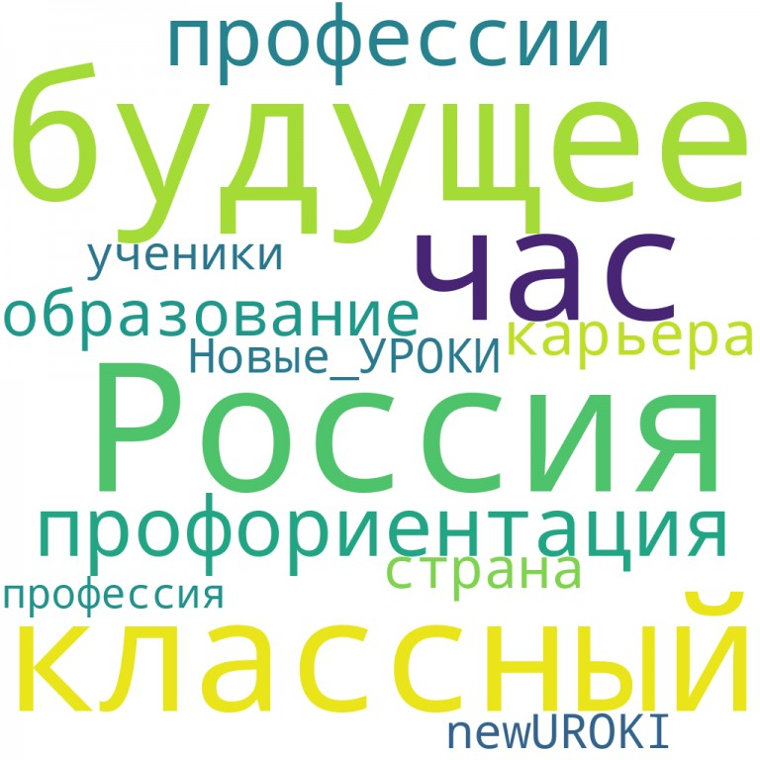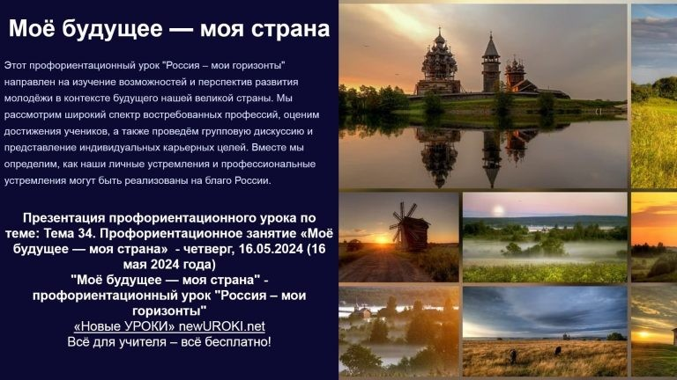

Пазлы

(Распечатайте, наклейте на плотную бумагу, разрежьте)

Облако слов

Облако слов

Облако слов — удобный инструмент на занятии: помогает активизировать знания, подсказывает, служит наглядным материалом и опорой для учащихся разных возрастов и предметов.

Презентация

Презентация

Скачать бесплатно презентацию на профориентационный урок «Россия — мои горизонты» по теме: «Моё будущее — моя страна» в формате PowerPoint

Список источников и использованной литературы
- Деревянко А.И., «Трудовые ресурсы и экономическое развитие». Издательство
«Стратегия», Москва, 2005. 220 страниц.
- Журина Л.Н., «Образование и карьера». Издательство «Профобразование», Санкт-Петербург, 2002. 150 страниц.
- Смирнов В.Г., «Российский рынок труда: современные тенденции». Издательство
«Полиграф-Пресс», Екатеринбург, 2004. 190 страниц.
- Ковалева О.С., «Карьерные пути: от выбора до реализации». Издательство
«Успех», Нижний Новгород, 2006. 160 страниц.
- Григорьев С.А., «Ориентации: методы и практика». Издательство «КГУНПИ», Казань, 2001. 180 страниц.

 0 НРАВИТСЯ

 0 НЕ НРАВИТСЯ

50% Нравится
Или
50% Не нравится

Скачали? Сделайте добро в один клик! Поделитесь образованием с друзьями! Расскажите о нас!

− Слова ассоциации (тезаурус) к уроку: мечта, светлое, прогресс, прогноз, работа,
специальность, призвание, должность, Путин, Москва, триколор, великая держава, Русь, просторы, березы

 При использовании этого материала в Интернете (сайты, соц.сети, группы и т.д.) требуется обязательная прямая ссылка на сайт newUROKI.net. Читайте "Условия использования материалов сайта"

Профессия: журналист — профориентационный урок
«Россия – мои горизонты» 

Автор Глеб Беломедведев

Глеб Беломедведев - постоянный автор и эксперт newUROKI.net, чья биография олицетворяет трудолюбие, настойчивость в достижении целей и экспертность. Он обладает высшим образованием и имеет более 5 лет опыта преподавания в школе. В течение последних 18 лет он также успешно работает в ИТ-секторе. Глеб владеет уникальными навыками написания авторских конспектов уроков, составления сценариев школьных праздников, разработки мероприятий и создания классных часов в школе. Его талант и энтузиазм делают его неотъемлемой частью команды и надежным источником вдохновения для других.

ПОХОЖИЕ УРОКИ

Профессия: журналист — профориентационный урок
«Россия – мои горизонты»

Последний звонок перед стартом! — классный час

Будьте вежливы — классный час

Найти
ПОИСК

КОНСПЕКТЫ УРОКОВ

Конспекты уроков для учителя Алгебра
Английский язык

Астрономия 10 класс
Библиотека

Биология 5 класс
География 5 класс
- класс

- класс

- класс

- класс

- класс

Геометрия

Директору и завучу школы Должностные инструкции
ИЗО

Информатика История
Классный руководитель 5 класс
- класс

- класс

- класс

- класс

- класс

- класс Профориентационные уроки
Математика Музыка Начальная школа ОБЗР
Обществознание Право Психология
Русская литература
Русский язык Технология (Труды) Физика

Новые УРОКИ
Физкультура Химия Экология
Экономика
Копилка учителя
Сценарии школьных праздников

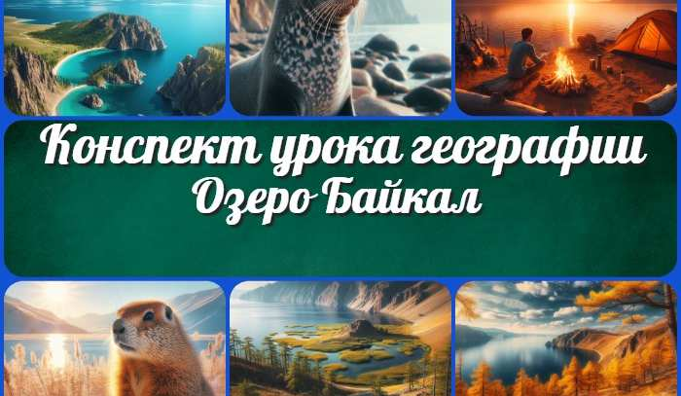
Моё будущее — моя страна —…
Сельское хозяйство мира — конспект урока
Озеро Байкал —
конспект урока
Рефлексия
ИНТЕРЕСНЫЕ КОНСПЕКТЫ УРОКОВ

Новый сайт от проекта UROKI.NET. Конспекты уроков, классные часы, сценарии школьных праздников. Всё для учителя - всё бесплатно!

Главная О сайте Политика конфиденциальности Условия использования материалов сайта

Добро пожаловать на сайт "Новые уроки" - newUROKI.net, специально созданный для вас, уважаемые учителя, преподаватели, классные руководители, завучи и директора школ! Наш лозунг "Всё для учителя - всё бесплатно!" остается неизменным почти 20 лет! Добавляйте в закладки наш сайт и получите доступ к методической библиотеке конспектов уроков, классных часов, сценариев школьных праздников, разработок, планирования по ФГОС, технологических карт и презентаций. Вместе мы сделаем вашу работу еще более интересной и успешной! Дата открытия: 13.06.2023

